1) Indica la diferencia entre una estructura de repetición condicional y una no condicional.
1.La diferencia esta en que la condicional revisa al inicio si están las condiciones o no para repetir el bucle, mientras que la no condicional lo hace al final por lo que el bucle pasa por lo menos 1 vez.
2) ¿Cuál es la diferencia principal entre las estructuras “mientras”?
2.Que una determina si entra al bucle y la otra si sigue en el.
3) Calcular el cuadrado de x cantidad de valores e imprimir el resultado. Finalizar con 0: (MH)
3.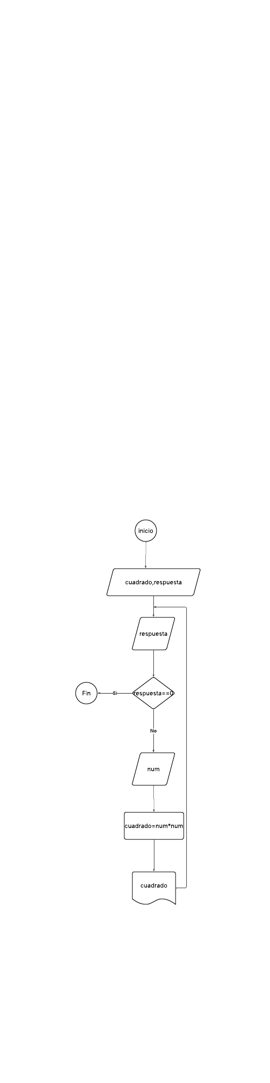

4) Calcular la mitad de x cantidad de valores e imprimirlos. Finalizar con 0. (HM)
4.

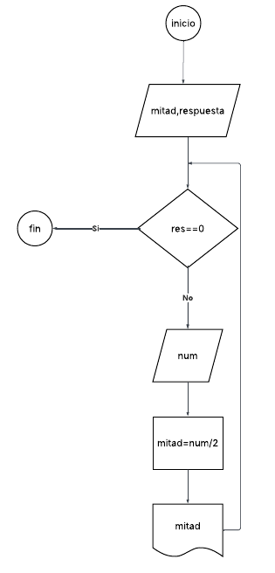

5) Ingresar x cantidad de números e imprimir su suma. Finalizar con 0. (HM)
5.

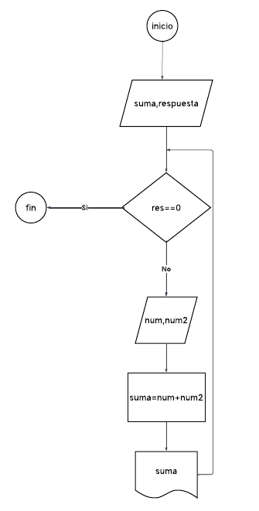

6) Leer números 15 e imprimirlos. (P)
6.
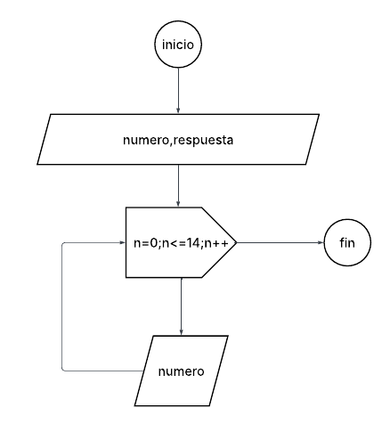

7) Realizar la tabla de multiplicar de un número cualquiera. (P)
7.

